电子科技大学计算机科学与工程学院

标 准 实 验 报 告

（实验）课程名称 计算机系统结构综合实验

电子科技大学教务处制表

实 验 报 告
学生姓名： 学 号： 指导教师：王华
实验地点： 清水河校区主楼A2区 实验时间：
一、实验室名称：国家级计算机实验教学示范中心
二、实验项目名称：解决控制冒险问题
三、实验学时：4
四、实验原理：
一）控制冒险：当程序中遇到分支和跳转指令的时候，可能会改变流水线的执行顺序，依次进入流水线的指令不一定会被执行，因而产生冒险。所以必须进行检测分析以保证流水线执行结果的正确性。
- 如何检测出控制冒险？
- 译码级检测
- 分支指令
本系统指令集中包含两条分支指令：
- beq rs,rt,label //if(rs==rt) PC←label
- bne rs,rt,label //if(rs！=rt) PC←label
分支指令的重要判定条件是两个寄存器值是否相等，正常情况下这个exe_z信号在EXE级产生，届时后面有两条指令已经进入流水线。如果在ID级增加比较电路，提前获取exe_z信号，就让后面进入流水线的指令变为一条，这是方案的第一步。即，将exe_z信号变为id_z信号，表达式为：
id_z =(rs== rt )?1'b1 : 1'b0; 或者
id_z = ~|(rs ^rt );
接下来，如果分支条件满足，已经进入取指阶段的指令对流水线来说就不应该执行，所以应该考虑如何让该指令对流水线不造成任何影响。这是第二步。
具体操作方案是：让取指阶段的IF_Inst信号受控。而跟分支指令密切相关的是pcsource信号。修改IF_Inst的表达式如下：
IF_Inst = (pcsource ==2'b01) ? 32'h0 : IF_Inst_org;
这里增加一个 IF_Inst_org信号，表示按照流水线顺序从inst_ROM中取出的指令。32'h0 是一条无效指令，即如果分支成立，进入流水线的就是一条无效指令，否则就一切照旧。
- 跳转指令
本系统包含一条跳转指令
jump target //PC←target
该指令是无条件跳转，生命周期只有IF和ID两个阶段，所以只需要考虑对进入取指阶段的指令进行处理即可，修改IF_Inst为：
IF_Inst = (pcsource ==2'b10) ? 32'h0 : IF_Inst_org;
信号代表的含义同上所述。
综合考虑分支和跳转指令，IF_Inst信号的表达式最终为：
IF_Inst = (pcsource==2'b01||pcsource==2'b10) ? 32'h0 : IF_Inst_org;
- 执行级检测
这里只涉及分支指令。在执行级检测就不需要额外添加比较电路了。此时要考虑的问题有：
- 分支条件成立时，已经进入流水线IF和ID级的指令需要作废
操作方案：需修改IF_Inst和ID_Inst：
IF_Inst = (pcsource==2'b01||pcsource==2'b10) ? 32'h0 : IF_Inst_org;
ID_Inst = (pcsource ==2'b01) ? 32'h0 : ID_Inst_org;
- 分支条件成立时，在原来ID级生成的bpc信号是否还有效？
答案：无效，因为在ID级生成的bpc信号与当前exe级的分支指令无关。
操作方案：
（1）重新计算bpc信号，其表达式如下：
bpc=branch?(exe_pc4+{ {14{EXE_Inst[25]}} ,EXE_Inst[25:10],2'b00} )
: id_bpc;
branch信号表达式如下：
branch = ( (EXE_Inst[31:26]==6'b001111 && exe_z == 1'b1) || (EXE_Inst[31:26]==6'b010000 && exe_z == 1'b0)) ? 1'b1 : 1'b0;
branch信号代表分支是否成功（高电平有效），由于分支在exe级进行检测，所以需要通过EXE_Inst和 exe_z信号状态进行判定。还需要通过ID/EXE流水线寄存器多传递一个EXE_Inst信号和exe_pc4信号。
- 直接在ID_EXE流水线寄存器多传递一个bpc信号，ID级产生的bpc为id_bpc，传递到EXE级的为exe_bpc（需修改流水线CPU架构图）。
bpc=branch?exe_bpc : id_bpc;
- 分支条件成立时，ID级生成的pcsource信号是否有效？
答案：无效，因为原来的pcsource信号的产生条件之一op均是ID级的op，而分支指令已经在EXE级，ID级指令是另外一条指令，所以需要分开进行判断。具体的表达式为：
pcsource = branch ? 2'b01:ID_Inst[31:26] == 6'b010010 ?2'b10:2'b00;
综上，必须定义 branch 信号。
- 分支条件成立时，ID级生成的写信号是否有效？
答案：分支条件成立，意味着其后进入流水线的指令无效，因此，在ID级生成的写信号无效，应该重新进行描述。具体的操作方案是：
id_wmem = branch? 1'b0 : id_wmem_org;
id_wreg = branch? 1'b0 : id_wreg_org;
各个信号代表的含义同前所述。
五、实验目的：
1. 进一步掌握流水线CPU和单周期CPU的区别；
2. 进一步熟悉Verilog HDL硬件设计语言；
3. 熟悉和掌握开发平台Xilinx ISE Design Suite 14.7集成开发系统的操作方法；
4. 进一步理解和掌握流水线控制冒险的概念和解决方法。
六、实验内容：
- 掌握控制冒险问题的成因，充分理解采用ID级检测和EXE级检测两种方式解决分支指令控制冒险问题的原理，以及如何解决跳转指令的控制冒险问题；
- 完成在ID级检测解决控制冒险问题，分析具体代码并给出仿真结果，结合inst_ROM中的指令序列进行详尽分析说明（指令的安排需尽可能考虑所有情况）
- 完成在EXE级检测解决控制冒险问题，对于跳转指令仍然只能在ID级进行检测。分析具体代码并给出仿真结果，结合inst_ROM中的指令序列进行详尽分析说明（指令的安排需尽可能考虑所有情况）
【说明】实验内容2/3至少完成一个
- 结合数据冒险，设计一个能处理两种冒险的系统。（选做）
七、实验器材：
同实验一
八、实验步骤：
同实验一
九、实验数据及结果分析：（首先说明选用哪种方案解决数据冒险）
一）ID级检测解决控制冒险
1.修改后的模块介绍
1) 顶层模块
完整代码如下：

- 涉及到修改的子模块
完整代码如下：

【注意】该部分要文字说明重要的信号变化
- 初始化部分
1）寄存器堆初始化（该模块完整代码）：
如果没改，可以写：同实验一
如果修改了，贴完整代码
- 数据存储器初始化（该模块完整代码）：
如果没改，可以写：同实验一
如果修改了，贴完整代码
- 指令存储器初始化（不少于6条）：
指令地址 | 汇编指令 | 机器指令 | 备注
。。。 |  |  | 无冒险2条
。。。 |  |  | 分支指令
。。。 |  |  | 跳转指令
该模块完整代码：

- 仿真
仿真测试代码如下：（把需要分析的数据都尽可能引出来）

仿真结果如下（截图）：

仿真结果分析：（尽量详尽的分析每条指令的运行情况，同时分析时序逻辑电路的时钟信号对运行结果是否有影响，如果有，该如何设计？）

结论：（时钟信号的安排方案，以及整体运行是否符合预期）
- 跳转用ID级检测，分支用EXE级检测
同上结构进行阐述
- 解决数据冒险+控制冒险（选做）
同上结构进行阐述
- 解决控制冒险的五级流水线CPU架构如下：（请根据代码对参考图“解决控制冒险的五级流水线CPU架构图（ID）.vsd或者解决控制冒险的五级流水线CPU架构图（EXE）.vsd”进行修改，补充标注齐所有信号）
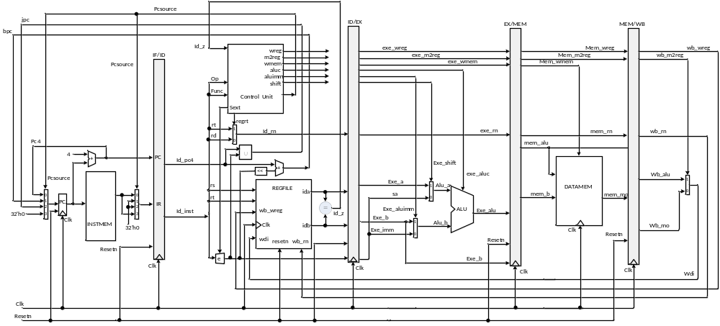
或
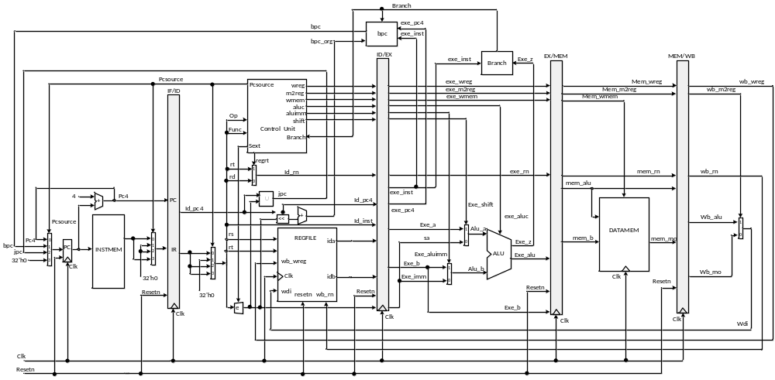
或
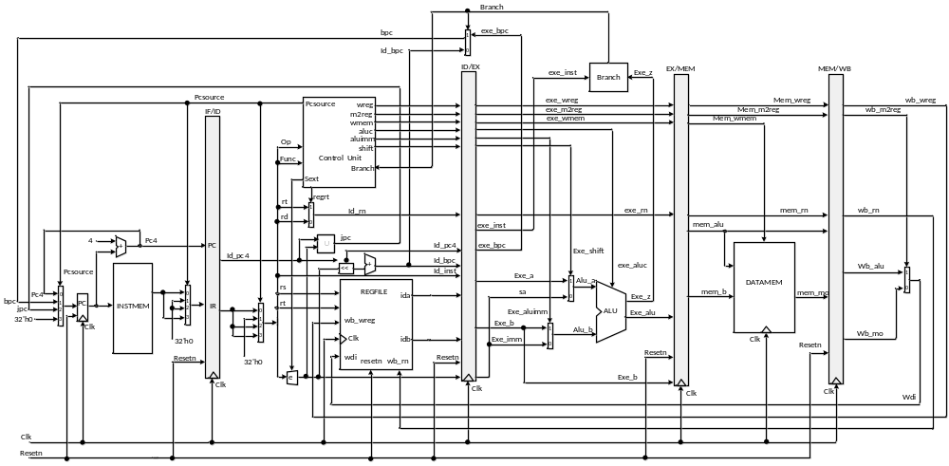
- 解决两种冒险的五级流水线CPU架构如下：（选做，在前面的架构图基础上进行修改，自行完成作图）

十、实验结论：（联系理论知识进行说明）
就本次实验中遇到的问题进行阐述，说明解决的思路和方法。也可以就一些容易出现的认知错漏进行总结。

十一、总结及心得体会：
谈谈本次实验给你带来的收获和思考。

十二、对本实验过程及方法、手段的改进建议：
如果对本次实验有任何意见和建议，可以在此处进行阐述。

报告评分：
指导教师签字：

